一汽-大众 揽境携手腾讯新闻共抵“大成之境”
广 告 主：一汽-大众 揽境
所属行业：汽车行业
执行时间：2022.08-11
参选类别：视频节目合作类
营销背景
汽车作为低频消费行业，整体市场竞争压力大，而一汽·大众 揽境作为大空间车型，面临着潜在涨价、销量压力、内部关注分流、外部竞争激烈等多个挑战。因此一汽·大众 揽境需建立有效传播抓手，筛选精准目标人群，通过深度沟通强化用户消费心智，在传递品牌及产品理念的同时扩大影响力，最终影响终端销售转化。
而内容共创目前已经成为品牌营销中不可或缺的手段。但对品牌来说，合作只是迈入与目标群体沟通的门槛，很多品牌遭遇的困境是迈入门槛之后找到了目标群体，却无法吸引他们的注意力，造成内容合作成为单纯的流量生意。
营销目标
通过将品牌理念、节目观点及用户价值观三者深度绑定，以优质内容、多元流量分发渠道的立体共建，积极传递品牌理念的同时全方位展示揽境产品卖点，花式种草圈层用户，并完成与目标用户的深度沟通。
策略与创意
青铜时代IP是基于当下社会情绪洞察来确定节目立意的，今年因社会环境急剧变化、个体发展受抑制等因素，第二季节目以个人和环境关系为主题方向，携手一汽-大众 揽境打造用户“心域”共鸣，通过挖掘典型人生样本成长中“选择和取舍”的经历和故事，为大众传递精神慰藉和力量。
节目中，主持人陈晓楠对话水庆霞、李诞、冯仑、于和伟、李宇春五位热爱事业的嘉宾，通过访谈、纪实和代际问答，以大众话题放大社交价值，以优质内容抓住优质流量；借势节目播出节奏，腾讯新闻携手一汽-大众 揽境共同开展线下“揽境人生”主题沙龙，艺人嘉宾、车主亲密沟通，进一步加深车主与品牌理念的高度共鸣。
视频链接：https://v.qq.com/x/page/o35037hjvaf.html
执行过程/媒体表现
1、绑定节目IP，理念诠释营销用户心域共鸣
通过深度对谈，5位质感嘉宾分享探索，跨越人生“境”阶的深刻领悟，以节目内容、嘉宾人生经历、品牌内涵、现场视觉听觉效果打造等手法，全方位构建立体式营销场；通过嘉宾与主持人对谈、圈层聚焦引发多元流量汇聚，引发用户真实共鸣；凭借优质内容高效穿透圈层，促成品牌与用户的对话。
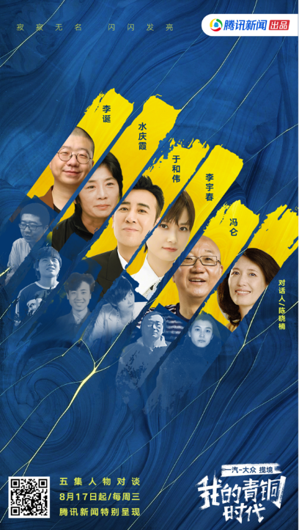
2、联动多个传播渠道，实现节目内容向商业话题导流，花式种草
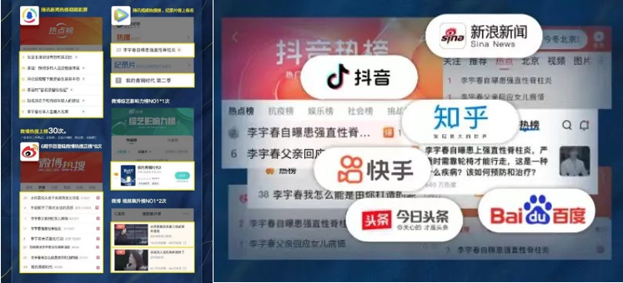
伴随话题讨论，持续渗透揽境“成就者座驾”形象，传递品牌胸怀乾坤的阔境，展现品牌敢于挑战、永不止步的境界，使品牌理念与节目真正做到互相渗透。新京报、北京青年报、中国新闻周刊、财经网等主流媒体转发助阵，头部自媒体包括独立鱼、周冲的影像声色、果壳、会火等主动推荐，该期节目还被十点电影誉为“今年最佳访谈节目”。
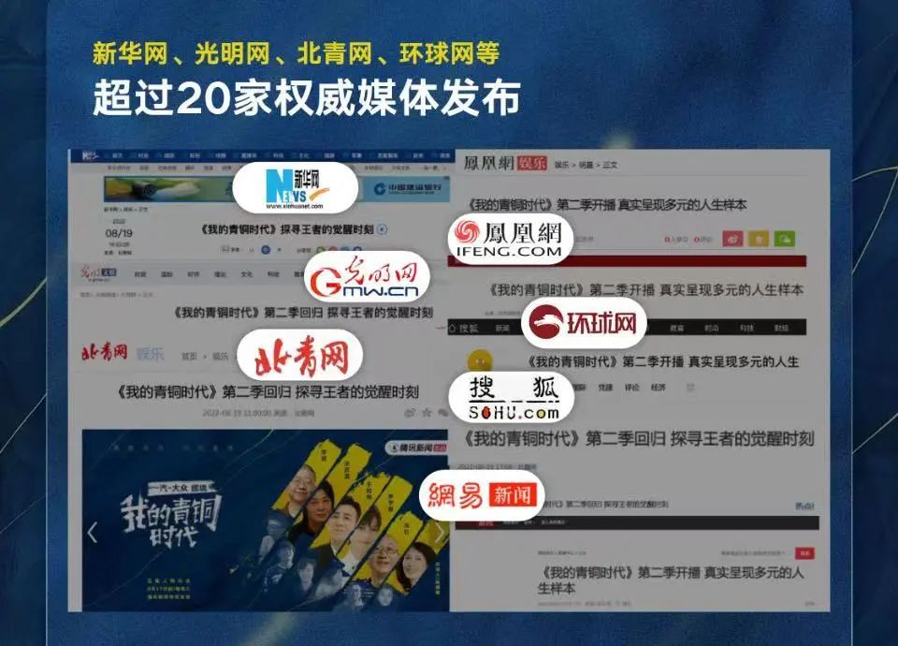
3、触达品牌终端，打造线下“互动场”
一汽-大众 揽境×《我的青铜时代》主题沙龙展开终端引流，节目嘉宾出席，与车主及潜客面对面互动交流。活动邀请万通创始人冯仑进行“成就实业之境”的主题交流、跳水奥运冠军秦凯探讨“如何成就家庭与事业的圆融之境”。在活动现场，互相分享人生经历，探寻心路历程，共同收获揽境品牌内涵中的成就自己、成就他人的心灵共鸣。首场沙龙即覆盖北京26家门店，线上圈层聚焦曝光量近百万，实现节目与终端有机结合。至此，节目内容共创与品牌终端联动效果叠加，塑造车主谈资，使经销商营销链路打通，品牌与用户心域共鸣不断扩大，无限激荡。
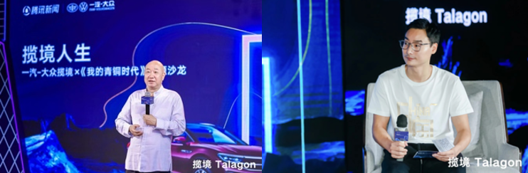
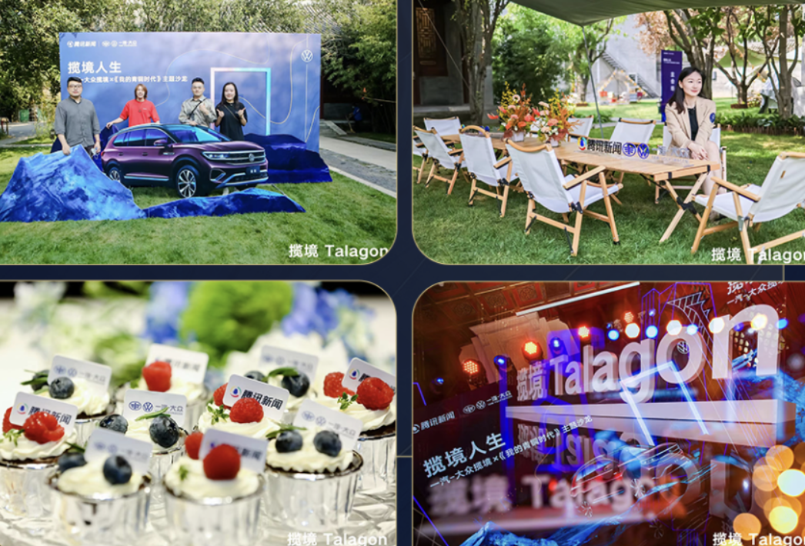
而在一汽-大众揽境年末车主交车仪式活动现场，一汽-大众揽境的首席品牌官于和伟、《我的青铜时代》节目主理人陈晓楠亲临现场送福利，漫谈成就者心路历程，与揽境车主亲切互动。
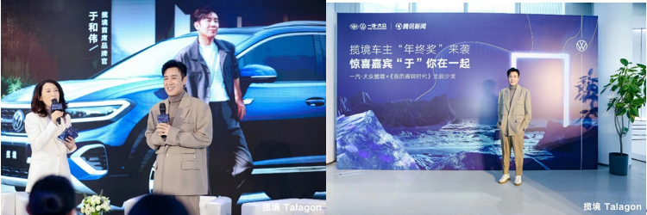
营销效果与市场反馈
第二季前五期节目曝光量超过22.4亿，助力一汽-大众 揽境的平台社交声量增长419%；
本季话题阅读量17+亿；节目前五期全网播放量超过3.24亿，嘉宾李宇春访谈当期引发全网关注，单期话题阅读量达到13.2亿次，全网热搜22个；
累计超过150家媒体、自媒体自主安利，推动节目声量。节目登陆全网，包括腾讯新闻、微博热搜、百度热榜等热搜/热榜上榜48+次，引发全网自来水互动量16.6+万次；
荣获第十二届中国纪录片学院奖最佳网络纪录片提名奖。

